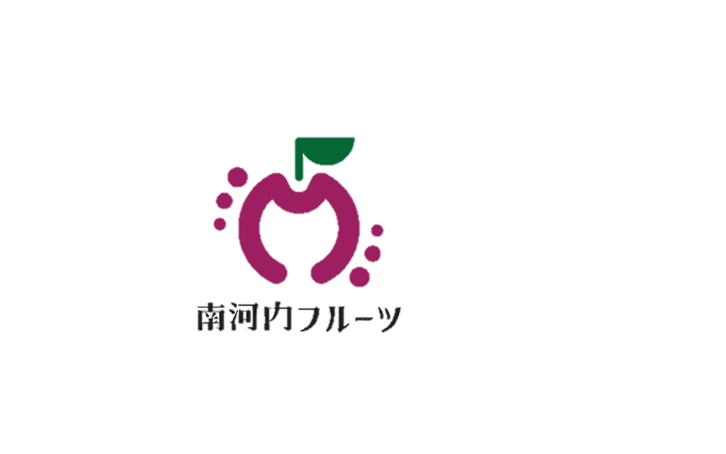

**果樹栽培技術情報**

思いっきり！！南河内

**令和７年７月**

**南河内農と緑の総合事務所**

**農の普及課　発行**

農家のみなさまへ、本号より果樹栽培技術情報の発信を開始します！

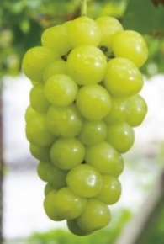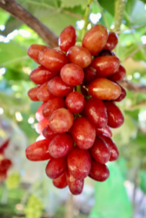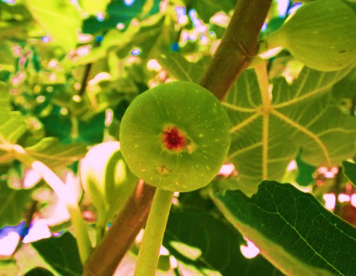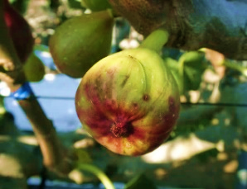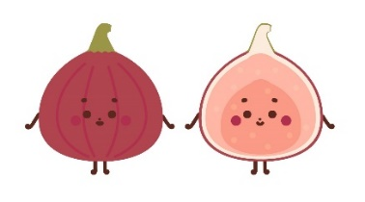

バックナンバー

事務所HP



南河内農と緑の総合事務所 農の普及課

〒584-0031　富田林市寿町２－６－１　南河内府民センター内

TEL0721(25)1131（代表） FAX0721(25)0425

メール: minamikawachinotomidori-g04@sbox.pref.osaka.lg.jp

ホームページ：<https://www.pref.osaka.lg.jp/minamikawachinm/m_index/index.html>

大粒（12～15g）。

シャインマスカット

の栽培方法とほと

んど同じでよい◎

熟すと透明感があり、

シャインマスカット

より皮ごと食べやすく、味は爽やか。収穫時期はシャインマスカットより少し遅い。

極大粒（18～23g）。

夏季の気温が高い

西南暖地における

着色が巨峰やピオ

ーネよりも濃紫黒

色になることから、

着色不良が問題となっている地域での普及が期待されます！ 味は巨峰よりも酸味が少なく甘く、フォク

シーな香りが良い◎

**暑さに負けるな！！期待されるぶどう品種ご紹介**

中粒（8～10g）。

栽培・収穫時期が

早いため、着色不

良が起きにくい。

しかし、果粒が密

着粒となるため、

摘粒作業に負担が

掛かる。糖度が高く、世界一甘いぶどうと言われるほど甘みが強い。

**おすすめ度：★★★★☆**

**おすすめ度：★★★☆☆**

**おすすめ度：★★★★☆**

**マスカサーティーン**

**クイーンセブン**

**グロースクローネ**

**令和７年７月発行**

**エスレル10**

**（ｴﾃﾎﾝ液剤）**

**登録内容**

ぶどう農家や関係者による昨年の品種検討会の集計結果と近年の温暖化による着色不良の発生を踏まえて、今後期待されるおすすめの品種を３つ紹介します！！

**成熟を早める！　～いちじくの「エスレル処理」～**

大阪府は全国第３位のいちじく産地であり、特に南河内地域で盛んに生産されています。

通常、いちじくは着果後75～80日で成熟しますが、果実の先端に植物油を塗布すると、エチレンの合成が促され、7～10日程度成熟が早まります。この技術は紀元前３世紀のギリシャですでに利用されていました。現在では、処理が簡単で果実に油斑が残らないことから、植物油の代わりに植物成長調整剤「エスレル」が使用されています。エスレルを規定の倍率に水で希釈し、果実の先端にハンドスプレー等で吹きかけることで、処理後約6日で成熟します。これにより、収穫時期を調整し、早期出荷や労力の分散、台風や秋雨による気象リスクの回避が可能となります。処理の適切な時期は自然成熟の約15日前であり、桝井ドーフィンであれば「果皮が黄色みを帯び、果頂部の目が桃色から赤色に変化する頃」が目安（右記写真参照）

となります。一方で、処理時期が早すぎると果実の内部が未熟でも着色して

しまい、品質低下へと繋がるため注意が必要です。また、収穫労力の集中や

養分の競合による果実肥大の抑制、糖度の低下を防ぐため、１回のエスレル

処理は結果枝当り果実2個以内に抑えましょう。

|  |  |  |  |  |  |
| --- | --- | --- | --- | --- | --- |
| **登録内容** | **使用目的** | **希釈倍数** | **使用時期** | **使用回数** | **使用方法** |
| **いちじく** | **熟期促進** | **500～1,000倍** | **成熟予定１５日前** | **1果当り１回** | **果面散布（果実が濡れる程度）** |

エスレル処理失敗果

エスレル処理適期果



詳細は二次元コードから→

【支援金額】販売区分ごとに支給

肥料価格高騰等により、生産コストが増加している農業者を対象とし、大阪府肥料価格高騰対策支援金を支給します。

【対象者】

大阪府に在住で、農業の売上が100万円以上の農業者

※令和６年度の確定申告額等

【申請方法・期間】

・大阪府行政オンラインシステム、郵送

・令和７年７月１日（火）～８月３１日（日）

肥料価格高騰等に対する支援制度について

←[熱中症対策アイテム集](https://www.maff.go.jp/j/kanbo/sagyou_anzen/attach/pdf/catalog-25.pdf)

（農林水産省）

←[職場における熱中症予防情報](https://neccyusho.mhlw.go.jp/)　（厚生労働省）

今年６月より全ての事業者は下記対策を実施するよう、罰則付きで義務化されました。熱中症を生ずるおそれのある作業を行う際には、熱中症の自覚症状がある作業者を①報告するための体制を事業場ごとにあらかじめ定め、関係作業者に対して周知すること、②作業からの離脱、③身体の冷却、④必要に応じて医師の診察又は処置を受けさせられるようにすること等です。

また日々の健康管理も重要です。詳しくは以下の二次元コード等をご参照ください。

南河内農と緑の総合事務所 農の普及課

〒584-0031　富田林市寿町２－６－１　南河内府民センター内

TEL0721(25)1131（代表） FAX0721(25)0425

メール: minamikawachinotomidori-g04@sbox.pref.osaka.lg.jp

**令和7年7月発行　第210号**

R5年度南河内地域における主要鳥獣被害の獣種別割合は、アライグマ30%、カラス29.3%、イノシシ24.2%、ムクドリ16.5%でした。被害防止には複数手段の組合せと継続的な取組が重要です。以下を参考に鳥獣被害対策を実施しましょう。

**←野生鳥獣による被害防止**

**マニュアル（農林水産省）**

←**詳細は二次元コードから。**

**鳥害対策（農研機構）**

○鳥類対策

防鳥網の設置が最も確実です。防鳥網を使用する際には対象種が通り抜けられない目合いの網を使用することが必須で、目安としてカラスは75mm以下、ヒヨドリやムクドリは30mm以下、スズメは20mm以下です。

〇獣類対策

獣種によって侵入行動にパターンがあり、大きく「掘る」「登る」「破く」に分けられます。パターンに合わせた対策を行いましょう。

南河内地域の鳥獣被害状況を知り、効果的な対策を！！

普及だより俳壇 ひそやかな衣擦れを聞く袋掛

バックナンバー

事務所HP

**第210号**

**令和７年７月**

**南河内普及だより**

**思いっきり!!南河内　管内農業最新情報**

⚠暑さに注意！熱中症対策⚠

松原市、藤井寺市、羽曳野市、富田林市、河内長野市、大阪狭山市、太子町、河南町、千早赤阪村

ホームページ：